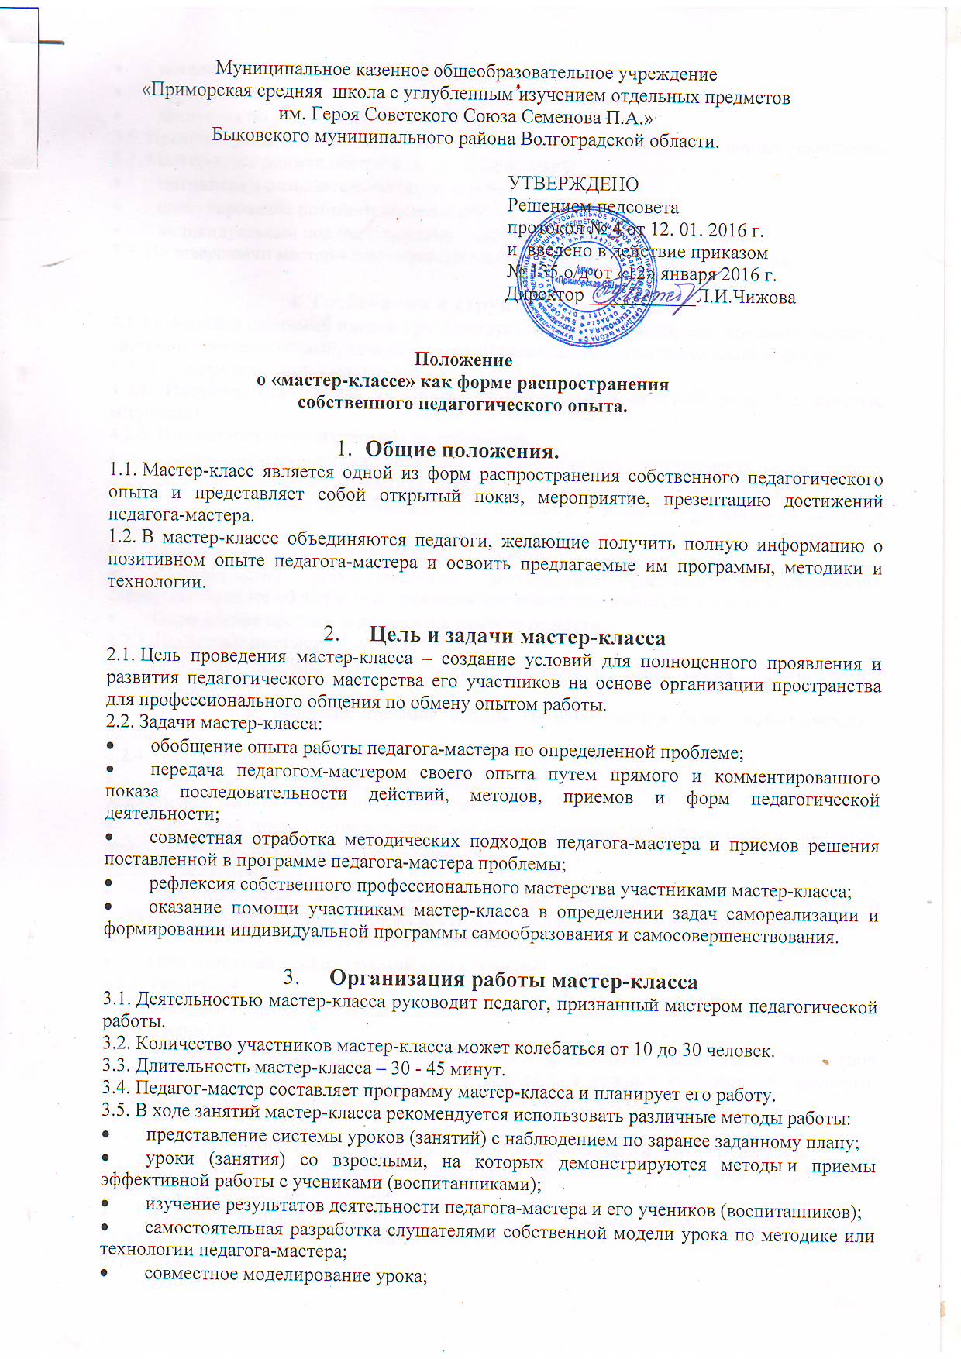Муниципальное казенное общеобразовательное учреждение
«Приморская средняя школа с углубленным изучением отдельных предметов
им. Героя Советского Союза Семенова П.А.»
Быковского муниципального района Волгоградской области.

УТВЕРЖДЕНО
Решением педсовета
протокол №__ от ____________
и введено в действие приказом
№____ от «___»_________2016 г.
Директор _____________ Л.И.Чижова

Положение
о «мастер-классе» как форме распространения
собственного педагогического опыта.

- Общие положения.
1.1. Мастер-класс является одной из форм распространения собственного педагогического опыта и представляет собой открытый показ, мероприятие, презентацию достижений педагога-мастера.
1.2. В мастер-классе объединяются педагоги, желающие получить полную информацию о позитивном опыте педагога-мастера и освоить предлагаемые им программы, методики и технологии.

- Цель и задачи мастер-класса
2.1. Цель проведения мастер-класса – создание условий для полноценного проявления и развития педагогического мастерства его участников на основе организации пространства для профессионального общения по обмену опытом работы.
2.2. Задачи мастер-класса:
- обобщение опыта работы педагога-мастера по определенной проблеме;
- передача педагогом-мастером своего опыта путем прямого и комментированного показа последовательности действий, методов, приемов и форм педагогической деятельности;
- совместная отработка методических подходов педагога-мастера и приемов решения поставленной в программе педагога-мастера проблемы;
- рефлексия собственного профессионального мастерства участниками мастер-класса;
- оказание помощи участникам мастер-класса в определении задач самореализации и формировании индивидуальной программы самообразования и самосовершенствования.

- Организация работы мастер-класса
3.1. Деятельностью мастер-класса руководит педагог, признанный мастером педагогической работы.
3.2. Количество участников мастер-класса может колебаться от 10 до 30 человек.
3.3. Длительность мастер-класса – 30 - 45 минут.
3.4. Педагог-мастер составляет программу мастер-класса и планирует его работу.
3.5. В ходе занятий мастер-класса рекомендуется использовать различные методы работы:
- представление системы уроков (занятий) с наблюдением по заранее заданному плану;
- уроки (занятия) со взрослыми, на которых демонстрируются методы и приемы эффективной работы с учениками (воспитанниками);
- изучение результатов деятельности педагога-мастера и его учеников (воспитанников);
- самостоятельная разработка слушателями собственной модели урока по методике или технологии педагога-мастера;
- совместное моделирование урока;
- посещение и анализ открытых уроков (занятий) педагога-мастера;
- круглые столы;
- дискуссия по результатам занятий и т.д.
3.6. Приветствуется использование средств информационно-коммуникационных технологий.
3.7. Мастер-класс должен обеспечить три типа условий:
- мотивация и познавательная потребность,
- стимулирование познавательного интереса,
- индивидуальный подход к каждому участнику мастер-класса.
3.7. По завершении мастер-класса проводится групповая рефлексия по его итогам.

4. Требования к структуре мастер-класса
4.1. Основными научными идеями при конструировании технологии мастер-класса являются системно - деятельностный, личностно-ориентированный, исследовательский подходы.
4.2. Алгоритм технологии мастер-класса:
4.2.1. Индуктор (побудитель участников мастер-класса к активной работе) в качестве вступления.
4.2.2. Презентация педагогического опыта мастера.
- Краткая характеристика учащихся (воспитанников) экспериментального класса, обоснование результатов диагностики, прогноз развития учащихся (воспитанников).
- Краткое обоснование основных идей технологии, которая эффективна в работе с детьми.
- Описание достижений в опыте работы мастера.
- Доказательства результативности деятельности учащихся (воспитанников), свидетельствующее об эффективности использования педагогической технологи.
- Определение проблем и перспектив в работе педагога.
4.2.3. Представление системы уроков (занятий).
- Описание системы уроков (занятий) в режиме эффективной педагогической технологии.
- Определение основных приемов работы, которые мастер будет демонстрировать слушателям.
4.2.4. Имитационная игра.
- Педагог-мастер проводит урок (занятие) со слушателями, демонстрируя приемы эффективной работы с учащимися (воспитанниками).
- Слушатели играют одновременно две роли: учащихся (воспитанников) и экспертов, присутствующих на открытом уроке (занятии).
4.2.5. Моделирование.
- Самостоятельная работа слушателей по разработке собственной модели урока (занятия) в режиме технологии урока мастера (он исполняет роль консультанта, организует и управляет самостоятельной деятельностью слушателей).
- Обсуждение авторских моделей урока (занятий).
4.2.6. Рефлексия.
- Дискуссия по результатам совместной деятельности мастера и слушателей. (Приложение 2)
4.3. Результат определяется в соответствии поставленной цели. Итог совместной деятельности – модель урока (занятия) слушателей в режиме современной технологи, отражающей индивидуальный стиль их творческой педагогической деятельности.

5. Критерии качества подготовки и проведения мастер-класса.
5.1. Для определения эффективности подготовки и проведения мастер-класса мы предлагаем использовать следующие критерии.
- Презентативность. Выраженность инновационной идеи, уровень ее представленности, культура презентации идеи, популярность идеи в педагогике, методике и практике образования.
- Эксклюзивность. Ярко выраженная индивидуальность (масштаб и уровень реализации идей). Выбор, полнота и оригинальность решения инновационных идей.
- Прогрессивность. Актуальность и научность содержания и приемов обучения, наличие новых идеей, выходящих за рамки стандарта и соответствующих тенденциям современного образования и методике обучения предмета, способность не только к методическому, но и к научному обобщению опыта.
- Мотивированность. Наличие приемов и условий мотивации, включения каждого в активную творческую деятельность по созданию нового продукта деятельности на занятии.
- Оптимальность. Достаточность используемых средств на занятии, их сочетание, связь с целью и результатом (промежуточным и конечным).
- Эффективность. Результативность, полученная для каждого участника мастер-класса. Каков эффект развития? Что это дает конкретно участникам? Умение адекватно проанализировать результаты своей деятельности.
- Технологичность. Четкий алгоритм занятия (фазы, этапы, процедуры), наличие оригинальных приемов актуализации, проблематизации («разрыва»), приемов поиска и открытия, удивления, озарения, рефлексии (самоанализа, самокоррекции).
- Артистичность. Возвышенный стиль, педагогическая харизма, способность к импровизации, степень воздействия на аудиторию, степень готовности к распространению и популяризации своего опыта
- Общая культура. Эрудиция, нестандартность мышления, стиль общения, культура интерпретации своего опыта.

Приложение 1
Оценка качества подготовки и проведения мастер-класса

Фамилия, имя, отчество учителя_________________________________________________
Дата проведения_______________________________________________________________
Тема______________________________________________________________________________________________________________________________________________________

Для определения эффективности подготовки и проведения мастер-класса мы предлагаем использовать следующие критерии.
Критерии | Показатели критерия | Оценка
- Презентативность. | - Выраженность инновационной идеи, уровень ее представленности, культура презентации идеи, популярность идеи в педагогике, методике и практике образования.
- Эксклюзивность. | - Ярко выраженная индивидуальность (масштаб и уровень реализации идей). Выбор, полнота и оригинальность решения инновационных идей.
- Прогрессивность. | - Актуальность и научность содержания и приемов обучения, наличие новых идеей, выходящих за рамки стандарта и соответствующих тенденциям современного образования и методике обучения предмета, способность не только к методическому, но и к научному обобщению опыта.
- Мотивированность. | - Наличие приемов и условий мотивации, включения каждого в активную творческую деятельность по созданию нового продукта деятельности на занятии.
- Оптимальность. | - Достаточность используемых средств на занятии, их сочетание, связь с целью и результатом (промежуточным и конечным).
- Эффективность. | - Результативность, полученная для каждого участника мастер-класса. Каков эффект развития? Что это дает конкретно участникам? Умение адекватно проанализировать результаты своей деятельности.
- Технологичность. | - Четкий алгоритм занятия (фазы, этапы, процедуры), наличие оригинальных приемов актуализации, проблематизации («разрыва»), приемов поиска и открытия, удивления, озарения, рефлексии (самоанализа, самокоррекции).
- Артистичность. | - Возвышенный стиль, педагогическая харизма, способность к импровизации, степень воздействия на аудиторию, степень готовности к распространению и популяризации своего опыта
- Общая культура. | - Эрудиция, нестандартность мышления, стиль общения, культура интерпретации своего опыта.
- Выводы: | Определяется уровень подготовки и проведения мастер-класса в зависимости от набранных баллов установить  -высокий уровень – ______ баллов  -средний уровень –_______ баллов  -низкий уровень- ________ баллов  Оценивают присутствующие на мастер- классе. | - ИТОГО:

Приложение 2

Рефлексия участников и организаторов Мастер-класса

Примерные вопросы для обсуждения
- Затронула ли презентация опыта какую-либо Вашу проблему? Какую именно?
- Какие вопросы автору мастер-класса Вы хотели бы задать в первую очередь? Аргументируйте свою позицию.
- Достаточно ли было Вам предоставлено информации о работе по направлению?
- Какую дополнительную информацию Вы хотели бы получить?
- Как бы Вы предложили развернуть тезис автора мастер-класса о том, что ……..?
- Согласны ли Вы с мнением о том, что если обучающиеся во время творческих отчётов выступают в качестве модераторов, это подчёркивает не столько реальность их опыта, сколько наличие у них самостоятельной и востребованной в повседневной практике позиции? Свой ответ аргументируйте примерами собственного переживания участия в работе микрогрупп.
- Чего Вы ожидали от этого занятия? Если Ваша точка зрения претерпела изменение, что послужило причиной?
Какие рекомендации по проведению Мастер – класса Вы хотели бы предложить? Свой ответ проиллюстрируйте примерами из представленного Вам опыта работы

